Cùng Đọc tài liệu tham khảo tổng hợp bài tập Review 3 lớp 12 sách mới trang 44 phần Skills như sau:

Hướng dẫn bài Skills review 3 lớp 12 sách mới
Đi vào 4 phần cần thực hiện trong bài học này:

[anchor data-parent="1" id="anc1647403689904"]Reading[/anchor]: Skills review 3 lớp 12 sách mới trang 44
IUCN Red List (Danh sách đỏ IUCN)
1. Read the text about IUCN Red List. (Đọc văn bản về Danh sách Đỏ IUCN)
Tạm dịch:
Danh sách đỏ của Liên minh Bảo tồn Thiên nhiên Quốc tế (IUCN) là một danh mục toàn diện về tình trạng bảo tồn các loài. Thông tin được thu thập từ khắp nơi trên thế giới và phân tích cẩn thận. Nhiều yếu tố được xem xét, chẳng hạn như số còn lại, tăng hoặc giảm tổng thể dân số, tỉ lệ thành công về giống và mối đe dọa đã biết. Danh sách Đỏ của IUCN phân loại các loài thành bảy loại: Tuyệt chủng (EX), Tuyệt chủng tự nhiên (EW), Nguy cấp đang bị đe dọa (CR), Nguy cấp (EN), Dễ bị đe dọa(VU), Gần bị đe dọa (NT), ít quan tâm nhất (LC).
Sau khi tuyệt chủng và tuyệt chủng trong tự nhiên, danh mục nguy cơ cao nhất được chỉ định bởi Danh sách Đỏ của IUCN là Nguy cấp đang bị đe dọa nghiêm trọng. Một loài đang bị đe dọa nghiêm trọng là một loài đang phải đối mặt với nguy cơ tuyệt chủng cao trong tự nhiên. Nguy cấp là tình trạng bảo tồn nghiêm trọng tiếp theo đối với động vật hoang dã. Một loài dễ bị tổn thương là loài nếu các tình huống đe dọa sự sống còn và sinh sản của chúng không được cải thiện. Lý do chính cho tính dễ bị tổn thương của nó là mất môi trường sống hoặc phá hủy. Các loài có nhãn Gần bị đe doạ và ít quan tâm nhất, đã được đánh giá và bảo vệ về trạng thái bảo tồn tương đối an toàn và lành mạnh, mặc dù chúng có thể bị giảm số lượng.
Số lượng các loài đã tuyệt chủng và nguy cấp đang tăng lên hàng năm. Người ta ước tính rằng hơn 40 phần trăm các loài trên trái đất có nguy cơ tuyệt chủng. Danh sách đỏ của IUCN có 3079 loài động vật và 2655 loài thực vật nguy cấp trên toàn thế giới năm 2012 và năm 1998 là 1102 và 1197. Nhiều quốc gia trên thế giới hiện có luật bảo tồn các loài hoang dã và bảo vệ các loài nguy cấp và bị đe doạ. Tuy nhiên, cần phải làm nhiều hơn nữa để bảo vệ thành công đa dạng sinh học của hành tinh chúng ta.
2. Read the text again and decide whether the following statements are true (T), false (F), or not given (NG). Tick the correct box. (Đọc văn bản một lần nữa và quyết định xem các nhận định sau đây là đúng (T), sai (F), hoặc không xác định (NG). Đánh dấu vào ô thích hợp.)
Trả lời
1. T
2. F
3. NG
4. F
5. T
6. F

[anchor data-parent="1" id="anc1647403792829"]Speaking[/anchor]: Skills review 3 lớp 12 sách mới trang 44
Job skills and qualities (Kỹ năng và chất lượng công việc)
3. Work with a partner. Use the information below or your own ideas to make a conversation about the skills and/or qualities of one job. (Làm việc cùng một người bạn. Sử dụng các thông tin dưới đây hoặc ý tưởng của riêng bạn để tạo một cuộc trò chuyện về các kỹ năng và / hoặc phẩm chất của một công việc.)
Trả lời
Student 1: What kind of job would you like to have in the future?
Student 2: I'd like to work as a flight attendant
Student 1: Really? Why do you want to be a flight attendant?
Student 2: Well, I think I have the qualities needed to be a flight attendent. I'm confident, enthusiatic, and polite
Student 1: I agree. You are always polite to everyone
Student 2: I'm also excel at communicating with people and have a good command of English and Chinese
Student 1: Yes, you have excellent communication skills. I hope your dream will come true
Student 2: Thank you! What about you?
Student 1: I want to be a Mathematics teacher
Student 2: Great, what make you think you can be a good Mathematics teacher?
Student 1: I love Mathematics and always get high marks in this subject. I am also friendly and good at communicating ideas to others clearly
Student 2: I believe you will become a great Mathematics teacher one day!
Tạm dịch:
Student 1: Cậu muốn làm công việc gì trong tương lai?
Student 2: Tớ muốn làm tiếp viên hàng không
Student 1: Thật hả? Tại sao cậu lại muốn trở thành tiếp viên hàng không vậy?
Student 2: À, tớ nghĩ tớ có đủ những phẩm chất mà một tiếp viên hàng không cần có. Tớ tự tin, nhiệt tình và lịch sự
Student 1: Tớ đồng ý. Cậu luôn lịch sự với tất cả mọi người
Student 2: Tớ cũng có cũng giỏi giao tiếp với mọi người và có khả năng tiếng Anh và Trung tốt nữa
Student 1: Phải, cậu có kỹ năng giao tiếp tuyệt vời. Tớ hy vọng ước mơ của cậu sẽ thành sự thật
Student 2: Cảm ơn cậu. Thế còn cậu thì sao?
Student 1: Tớ muốn trở thành giáo viên toán
Student 2: Tuyệt nhưng điều gì khiến cậu nghĩ cậu có thể trở thành một giáo viên toán giỏi?
Student 1: Tớ yêu môn toán và luôn đạt được điểm cao ở môn học này. Tớ cũng thân thiện và giỏi truyền đạt ý tưởng của mình cho người khác một các rõ ràng
Student 2: Tớ tin rằng một ngày nào đó cậu sẽ trở thành một giáo viên toán giỏi

[anchor data-parent="1" id="anc1647403802645"]Listening[/anchor]: Skills review 3 lớp 12 sách mới trang 45
She's so life-like! (Cô ấy rất giống như thật)
4. Listen to someone talking about his first encounter with a humanoid robot. Choose the best option to complete the sentences. (Nghe ai đó nói về cuộc gặp gỡ đầu tiên của mình với một robot hình người. Chọn lựa chọn tốt nhất để hoàn thành câu.)
Trả lời
1. C
2. C
3. B
4. A
5. C
6. B
Audio script
Hello, everybody. I'd like to share with you my first-hand experience of a humanoid robot.
I met one on the floor of a Tokyo department store, working in customer service. Aiko Chihira was so life-like that I first mistook her for a human being. I was so surprised when I saw so many people taking pictures of a receptionist. Only a few minutes later did I realise that she was a robot! She was wearing a traditional silk kimono and looked really pretty. I think she is supposed to be in her early thirties. Her silicone body was perfect and her subtle movements when bowing or blinking made her seem almost real.
I heard that many people rushed to the department store that day not to shop, but to see Chihira with their own eyes. Some people didn't even believe that she was a robot. One woman said that she had never expected that Chihira would be so real.
I had already seen pictures of robotic broadcasters reading news reports. However, this face-to-face meeting made a strong impression on me. I still feel very excited and look forward to seeing other humanoid robots in the future.
Tạm dịch:
Chào mọi người. Tôi muốn chia sẻ với các bạn trải nghiệm đầu tiên của tôi về một robot hình người.
Tôi đã gặp một người trên sàn của một cửa hàng bách hóa Tokyo, làm việc trong dịch vụ khách hàng. Aiko Chihira rất sống động đến nỗi đầu tiên tôi cứ nghĩ cô ấy là một con người. Tôi đã rất ngạc nhiên khi thấy rất nhiều người chụp ảnh nhân viên tiếp tân. Chỉ một vài phút sau tôi mới nhận ra rằng cô ấy là một con robot! Cô ấy mặc một bộ kimono lụa truyền thống và trông thật đẹp. Tôi nghĩ rằng cô ấy đang ở tuổi ba mươi của cô. Cơ thể silicon của cô đã hoàn hảo và những chuyển động tinh tế của cô khi cúi chào hoặc nhấp nháy khiến cô có vẻ giống như thực.
Tôi nghe nói rằng nhiều người đã vội vã đến cửa hàng bách hóa vào ngày hôm đó không phải để mua sắm mà chỉ để đến xem Chihira. Một số người thậm chí không tin rằng cô ấy là một robot. Một người phụ nữ nói rằng cô ấy chưa bao giờ nghĩ rằng Chihira sẽ thật như vậy.
Tôi đã nhìn thấy những bức ảnh của những người phát thanh robot đọc báo cáo. Tuy nhiên, lần gặp trực tiếp này đã tạo ấn tượng mạnh mẽ đối với tôi. Tôi vẫn cảm thấy rất vui mừng và mong được nhìn thấy những con robot hình người khác trong tương lai.

[anchor data-parent="1" id="anc1647403874216"]Writing[/anchor]: Skills review 3 lớp 12 sách mới trang 45
5. Look at the job advertisements below. What one would you like to apply for? Consider whether you have the necessary skills and qualities. Discuss your ideas with a partner (Xem quảng cáo việc làm dưới đây. Công việc nào bạn muốn nộp đơn? Hãy xem xét xem bạn có các kỹ năng và phẩm chất cần thiết. Thảo luận về ý tưởng của bạn với một bạn khác)
Tạm dịch:
BẢO MẪU
Hiện tại chúng tôi đang tìm kiếm những người xin việc cho những người làm việc toàn thời gian và bán thời gian (M / F).
- Bán thời gian: 1 giờ - 6 giờ; 7 giờ sáng. - 12 giờ tối, Thứ Hai-Thứ Sáu.
- Giờ làm việc toàn thời gian: 40 giờ một tuần (7 giờ sáng - 6 giờ tối), Thứ Hai-Thứ Sáu.
- Tiền lương bào phóng.
- Các ứng viên thành công cần nhiệt tình, thân thiện và đáng tin cậy. Họ nên đang nuôi dưỡng và chăm sóc, và thích làm việc và tương tác với trẻ nhỏ. Kỹ năng giao tiếp tốt được yêu cầu.
Y TÁ
Bạn đang có lế hoạch trở thành một ý tá chất lượng? Bạn có muốn có một công việc được trả lương cao và đạt được cả thành công bản thân và nghề nghiệp? Tham gia Lifecare Health và tận dụng những cơ hội to lớn của chúng tôi để phát triển.
- Trình độ học vấn: tốt nghiệp đại học điều dưỡng
- Kỹ năng: nhân từ, kiên nhẫn, sức chịu đựng áp lực
- Kinh nghiệm: 2 năm trở lên
- Phẩm chất: trách nhiệm, quan tâm, siêng năng
Gợi ý:
- I would like aplying for childcare worker. (Tôi muốn ứng tuyển cho việc bảo mẫu.)
- I'm very devoted, friendly, and reliable. (Tôi rất nhiệt tình, thân thiện và đáng tin cậy.)
- I'm nurturing and caring, and enjoy working and interacting with young children. (Tôi đang nuôi dưỡng và chăm sóc, và thích làm việc và tương tác với trẻ nhỏ.)
6. Write your own CV to apply for one of the jobs advertised in 5 or a job of your choice. Tailor your CV to have a better chance to be shortlisted for an interview.(Viết CV của bạn để nộp đơn cho một trong những công việc được quảng cáo trong 5 hay một công việc bạn đã chọn. Chỉnh CV của bạn để có một cơ hội tốt hơn để được lọt vào danh sách cho một cuộc phỏng vấn.)
Gọi ý:
Tham khảo một số CV thực tế của cả hai công việc bảo mẫu và y tá:
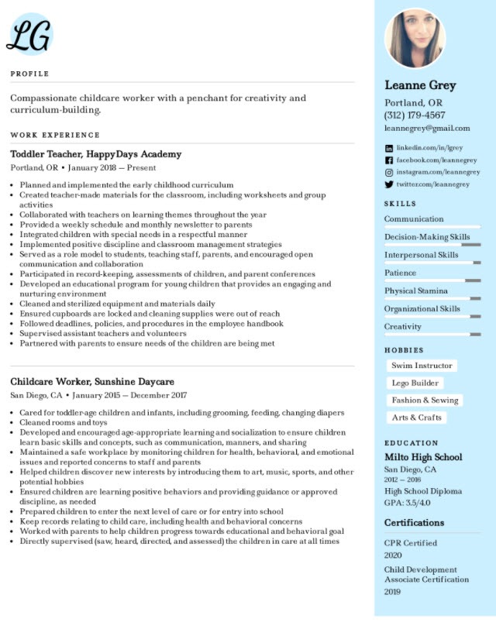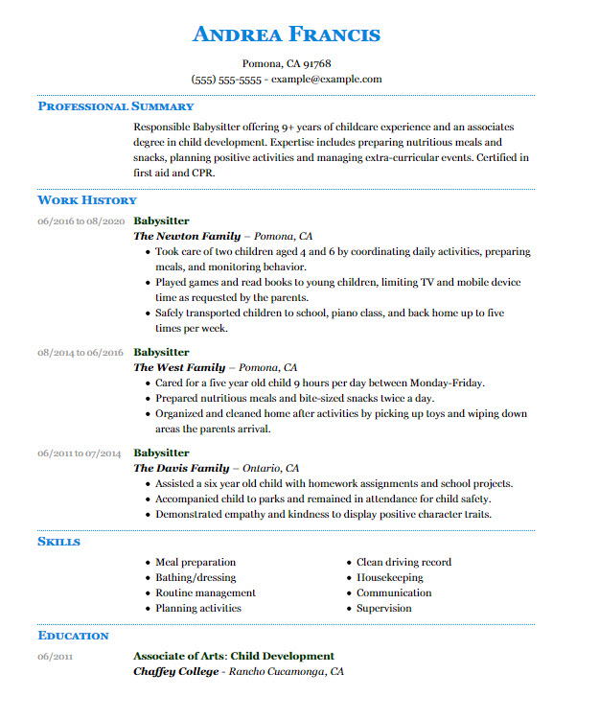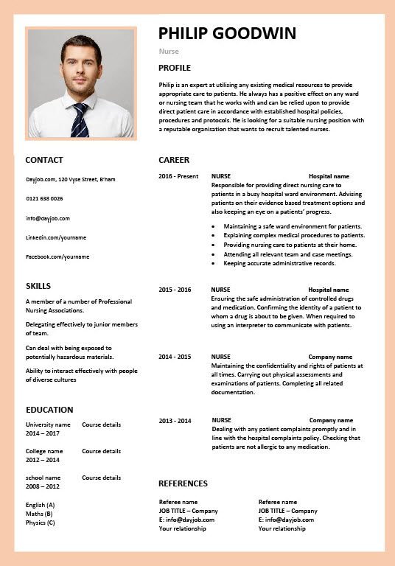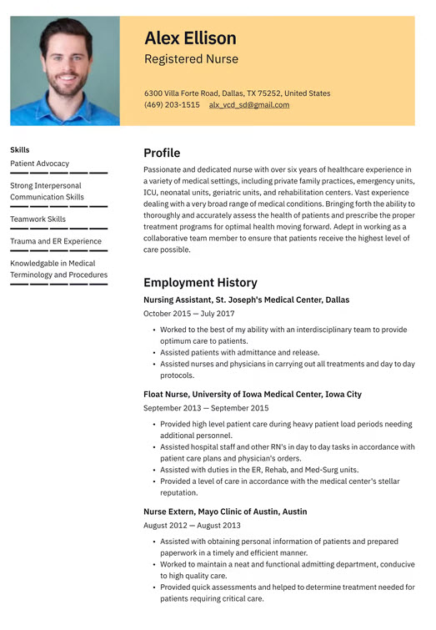
-/-
Trên đây là hướng dẫn giải tiếng anh 12 trong bài Review 3 lớp 12 sách mới trang 44, 45 Unit 6 - 7 - 8 mà các em cần thực hiện. Để ghi nhớ tốt hơn kiến thức các em có thể tải file tải liệu đính kèm bên dưới nhé!
- giải tiếng anh 12 - Đọc tài liệu

